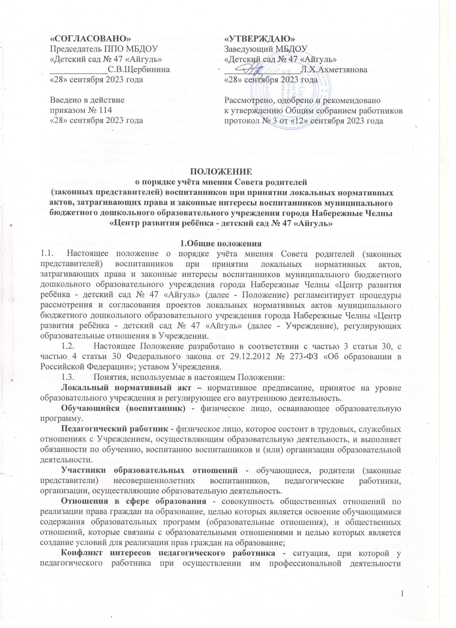

возникает личная заинтересованность в получении материальной выгоды или иного преимущества и которая влияет или может повлиять на надлежащее исполнение педагогическим работником профессиональных обязанностей вследствие противоречия между его личной заинтересованностью и интересами обучающегося, родителей (законных представителей) несовершеннолетних воспитанников.
1.4. Настоящее Положение разработано с целью обеспечения и защиты конституционных прав граждан Российской Федерации на образование.
1.5. Настоящее Положение является локальным нормативным актом Учреждения, регламентирующим управление Учреждением.
1.6. Настоящее Положение направлено на реализацию требований законодательства Российской Федерации по образованию по привлечению органов самоуправления Учреждения к локальной нормотворческой деятельности для обеспечения государственно-общественного характера управления.
1.7. В целях учёта мнения родителей (законных представителей) несовершеннолетних воспитанников по вопросам управления Учреждением и при принятии Учреждением локальных нормативных актов, затрагивающих права и законные интересы воспитанников, их родителей (законных представителей) по инициативе последних в Учреждении создаётся Совет родителей (законных представителей) несовершеннолетних воспитанников (далее – Совет родителей).
1.8. С целью ознакомления родителей (законных представителей несовершеннолетних воспитанников с настоящим Положением Учреждение размещает его на информационном стенде в Учреждении и (или) на официальном сайте Учреждения в информационно-телекоммуникационной сети «Интернет» (далее – сайт Учреждения).

2. Рассмотрение и согласование проектов локальных нормативных актов Учреждения с Советом родителей (законными представителями) воспитанников
2.1. Учреждение разрабатывает и утверждает локальные нормативные акты по основным вопросам организации и осуществления образовательной деятельности, в том числе регламентирующие правила приёма воспитанников, режим занятий воспитанников, порядок оформления возникновения, приостановления и прекращения отношений между Учреждением и родителями (законными представителями) воспитанников и др.
2.2. Проекты локальных нормативных актов, затрагивающие права и законные интересы воспитанников и их родителей (законных представителей) могут разрабатываться по следующим направлениям:
- разработка и принятие правил внутреннего распорядка воспитанников;
- создание необходимых условий для охраны и укрепления здоровья;
- создание необходимых условий для организации питания воспитанников;
- соответствие качества подготовки воспитанников установленным требованиям;
- соответствие применяемых форм, средств, методов обучения и воспитания возрастным, психофизическим особенностям, склонностям, способностям, интересам и потребностям воспитанников;
- создание безопасных условий обучения, воспитания воспитанников, присмотра и ухода за воспитанниками, их содержания в соответствии с установленными нормами, обеспечивающими жизнь и здоровье воспитанников;
- соблюдение прав и свобод воспитанников и их родителей (законных представителей) и др.
2.3. Заведующий Учреждения (далее – руководитель) направляет проект локального нормативного акта, затрагивающего права воспитанников, родителей (законных представителей) воспитанников, и обоснование по нему в Совет родителей.
2.4. Совет родителей не позднее 5 (пяти) рабочих дней со дня получения проекта локального нормативного акта направляет руководителю мнение по проекту в письменной форме.
2.5. В случае, если мнение Совета родителей не содержит согласия с проектом локального нормативного акта либо содержит предложения по его совершенствованию, руководитель может согласиться с ним, либо в течение 3 (трёх) рабочих дней после получения мнения провести дополнительные консультации с Советом родителей в целях достижения взаимоприемлемого решения.

3. Конфликт интересов педагогического работника
3.1. В случае возникновения конфликта интересов педагогического работника(ов) при несоблюдении или недобросовестном соблюдении законодательства в сфере образования и локальных нормативных актов, споры и конфликты урегулируются комиссией по урегулированию споров между участниками образовательных отношений, созданной в Учреждении. Деятельность данной комиссии регулируется положением, принятым и утверждённым Учреждением.
3.2. Комиссия по урегулированию споров между участниками образовательных отношений создаётся в Учреждении в целях урегулирования разногласий между участниками образовательных отношений по вопросам реализации права на образование, в том числе в случаях возникновения конфликта интересов педагогического работника, применения локальных нормативных актов.
3.3. Решение комиссии по урегулированию споров между участниками образовательных отношений является обязательным для всех участников образовательных отношений и подлежит исполнению в сроки, предусмотренные указанным решением. Решение комиссии по урегулированию споров между участниками образовательных отношений может быть обжаловано в установленном законодательством Российской Федерации порядке.

4. Права и обязанности руководителя и родителей (законных представителей) воспитанников при рассмотрении и согласовании проектов локальных нормативных актов, затрагивающих права и интересы воспитанников

4.1. Руководитель имеет право:
- определять потребность в разработке тех или иных локальных нормативных актов, затрагивающих права и законные интересы воспитанников и их родителей (законных представителей);
- формировать направления внутренней нормотворческой деятельности с учётом мнения других участников образовательных отношений;
3) утверждать локальные нормативные акты в соответствии с принятым в Учреждении порядком, закреплённым в её уставе;
- привлекать к разработке локальных нормативных актов представителей компетентных сторонних организаций, специалистов и экспертов в определённых областях, связанных с деятельностью Учреждения;
- осуществлять руководство и контроль за разработкой локальных нормативных актов.
4.2. Руководитель обязан:
- руководствоваться в своей деятельности Конституцией Российской Федерации, законодательством в сфере образования и подзаконными нормативными правовыми актами, затрагивающими права и законные интересы воспитанников и их родителей (законных представителей);
- учитывать мнения участников образовательных отношений и других заинтересованных сторон в процессе разработки и утверждения локальных нормативных актов;
- соблюдать права и свободы других участников образовательных отношений.

4.3. Родители (законные представители) воспитанников имеют право:
- на уважение человеческого достоинства, защиту от всех форм физического и психического насилия, оскорбления личности, охрану жизни и здоровья;
- участвовать разработке и обсуждении локальных нормативных актов, затрагивающих права и законные интересы воспитанников, родителей (законных представителей) воспитанников, высказывать своё мнение, давать предложения и рекомендации;
- участвовать в установленном порядке в согласовании локальных нормативных актов;
- обращаться в комиссию по урегулированию споров между участниками образовательных отношений;
- обжаловать локальные нормативные акты в установленном законодательством Российской Федерации порядке;
- отстаивать свои интересы в органах государственной власти и судах;
7) использовать не запрещённые законодательством Российской Федерации иные способы защиты своих прав и законных интересов.
4.4. Родители (законные представители) воспитанников обязаны: уважать и соблюдать права и свободы других участников образовательных отношений.
5. Заключительные положения
5.1. Настоящее Положение является локальным нормативным актом Учреждения, согласуется с Советом родителей Учреждения; принимается на педагогическом совете или на общем собрании работников и утверждается (либо вводится в действие) приказом руководителя Учреждением.
5.2. Все изменения и дополнения, вносимые в настоящее Положение, оформляются в письменной форме в соответствии действующим законодательством Российской Федерации.
5.3. Положение принимается на неопределенный срок. Изменения и дополнения к Положению принимаются в порядке, предусмотренном п.5.1, настоящего Положения.
5.4. После принятия Положения (или изменений и дополнений отдельных пунктов и разделов) в новой редакции предыдущая редакция автоматически утрачивает силу.

Согласовано с Советом родителей
Протокол от 14.09.2023 г. № 1

Срок действия Положения: до замены новым

